Nota de prensa

Grúas contra el cambio climático

⸺
Las grúas sobre orugas de Liebherr se dedican a construir parques eólicos al sur de Viena
Las LR 11000 y LR 1750/2 de Felbermayr están elevando 30 aerogeneradores
La velocidad que se consigue gracias al bastidor en V y al VarioTray resulta determinante cuando el margen de tiempo es breve
Hace diez meses, el grupo austriaco Felbermayr puso en funcionamiento su tercera grúa Liebherr LR 11000. Desde entonces, esta grúa sobre orugas ha estado montando turbinas eólicas de Enercon en Burgenland, al sureste de Viena. Junto con la LR 1750/2, la grúa sobre orugas de 1.000 toneladas ha elevado un total de treinta aerogeneradores. En mayo, Felbermayr enviará otra LR 11000 a los parques eólicos de la zona fronteriza entre Austria y Eslovaquia para apoyar ese trabajo. El proyecto debería estar terminado a finales de 2022 como tarde.
Ehingen (Donau) (Alemania), 11 de abril de 2022 – Las energías renovables están asumiendo un papel cada vez más importante en el suministro eléctrico de Europa. La energía eólica es un pilar muy importante para que esto suceda. Desde hace décadas, el grupo austriaco Felbermayr ha estado involucrado en este campo con sus grúas y se ha convertido en un importante contratista de montaje de turbinas eólicas, sobre todo en Austria y Europa del Este. Felbermayr cuentaentre otros modelos, con 13 grúas grandes de la clase de las 600 toneladas que participan principalmente en la construcción de las enormes turbinas eólicas. Todas estas máquinas llevan el logotipo de Liebherr. En mayo, otra moderna grúa sobre orugas LR 1800-1.0 sale de la fábrica de Ehingen para completar la impresionante flota de grúas de Felbermayr.
Un punto de interés en el proceso de expansión de la energía eólica se encuentra actualmente a media hora en coche al sureste de Viena y, por tanto, a las puertas de la capital eslovaca, Bratislava: dos grúas de Felbermayr están trabajando actualmente en Burgenland, el segundo centro neurálgico de turbinas eólicas en Austria junto con la Baja Austria. Los buques insignia de su flota de grúas, una LR 11000 casi nueva y una LR 1750/2 equipada con pluma SX, han estado montando aerogeneradores con alturas de buje de hasta 160 metros durante varios meses. Las grúas elevan tres tramos de torre de acero sobre torres de hormigón prefabricadas y luego instalan el generador, el buje y las palas del rotor. El trabajo se lleva a cabo siempre que las condiciones del viento lo permitan. En la LR 1750/2, su pluma SX incrementa la velocidad máxima del viento permitida de nueve a diez metros por segundo, lo que garantiza un menor tiempo de inactividad durante los trabajos de montaje. En sitios como la llamada "cuenca de Viena", los tiempos de espera, a veces de semanas, ponen a prueba una y otra vez a las grúas y a los procesos de montaje.
Para cumplir con el ambicioso calendario, los trabajos de la grúa deben estar terminados a finales de año, por lo que en breve se incorporará la segunda grúa sobre orugas de 1000 toneladas del grupo austriaco para prestar apoyo. Así, las dos LR 11000 trabajarán en paralelo a pocos kilómetros de distancia.
Es posible elevar 140 toneladas con un pequeño contrapeso suspendido
“Actualmente estamos construyendo aerogeneradores un poco más potentes, con una potencia de 5,5 megavatios, por lo que las grúas tiene que elevar el generador que pesa alrededor de 130 toneladas a una altura de 155 metros” ", explica Oliver Masch, director general del proyecto de Enercon en la obra. "La carga bruta es de algo más de 140 toneladas ", añade Jan Kürner, supervisor y jefe de obra de Felbermayr. "A continuación, el VarioTray con unas 100 toneladas de contrapeso, al que llamamos "BabyTray" por su pequeño tamaño, se amplía hasta su radio máximo de 30 metros. El gran contrapeso suspendido, que pesa otras 450 toneladas, permanece en suspensión durante todo el periodo de construcción y solo se necesita para montar o colocar la pluma, que tiene más de 180 metros de longitud en total".
Con los ya a menudos largos tiempos de espera debidos a las condiciones climatológicas, es extremadamente importante para la dirección del proyecto que el trabajo de la grúa se desarrolle sin problemas. "Los periodos de viento cambian rápidamente, a veces incluso cada hora, lo que condiciona los trabajos de elevación y montaje", explica Oliver Masch. Eso implica que el proceso de contrapeso que consume mucho tiempo en el trabajo puede ser un verdadero obstáculo El flexible bastidor V-Frame elimina este trabajo de la LR 11000 en el parque eólico. La urgencia siempre está a la orden del día. “Y si en algún momento tenemos un defecto en la grúa”, continúa diciendo Oliver Masch, “estamos muy satisfechos con el servicio postventa que recibimos por parte de Liebherr, por lo general, en sólo cuestión de horas. Pero la fiabilidad de las grúas Liebherr es casi perfecta de todos modos”.
El supervisor Jan Kürner también está encantado con la LR 11000 y su gran flexibilidad: "Yo mismo conduje la primera unidad de este modelo, que adquirimos en 2014, durante unos cuantos años. Esta grúa tan moderna tiene un diseño muy compacto y es mucho mejor y, por tanto, más segura de montar que las grúas más antiguas. Y ahora, con el bastidor en V, es una grúa de primer nivel".
"Con el bastidor en V, la grúa ya no tendrá los límites"
Así que, cuando es necesario, el contrapeso desmontable de la grúa y el bastidor ajustable hidráulicamente permiten una enorme velocidad de trabajo. O como dice Gernold Mailänder, conductor de la LR 11000: "La grúa ya no limita el progreso de la construcción. Si la velocidad del viento es la adecuada, puedo posicionar un componente tras otro sin contrapeso entre ellos. Así puedo terminar completamente un aerogeneradoren tres o cuatro días". El operador se siente, asimismo, satisfecho en la espaciosa cabina de la grúa. "El bastidor en forma de V es de lo mejor. No hay nada que temer".
Cargas pesadas, megatransportes, grandes infraestructuras y proyectos especiales: todo esto y mucho más se puede encontrar en la cartera de servicios de Felbermayr Holding GmbH. La empresa se ha expandido fuertemente en los países de Europa del Este, en particular durante los últimos 30 años. En toda Europa, 75 establecimientos en 19 países pertenecen actualmente al imperio de la empresa austriaca.
Sobre Liebherr-Werk Ehingen GmbH
Liebherr-Werk Ehingen GmbH es uno de los fabricantes líderes en grúas móviles y grúas sobre orugas. El abanico de grúas móviles va desde las grúas de 2 ejes y 35 toneladas hasta la grúa para cargas pesadas de 1200 toneladas de carga y un chasis de 9 ejes. Las grúas de pluma de celosía sobre accionamientos móviles o sobre orugas alcanzan capacidades de carga de hasta 3.000 toneladas . Estas grúas con sistemas de pluma universales y un amplio equipo adicional se usan en obras de construcción en todo el mundo. En la planta de Ehingen trabajan 3800 empleados. Por otra parte, un amplio servicio técnico de cobertura internacional garantiza una alta disponibilidad de grúas móviles y sobre orugas. En el año 2021, el volumen de ventas de la planta de Liebherr en Ehingen ascendió a los 2,33 mil millones de euros.
Acerca del Grupo Liebherr
El Grupo Liebherr es una empresa familiar de tecnología con una gama de productos muy diversa. Se trata de uno de los líderes mundiales en la fabricación de maquinaria de construcción, aunque también ofrece productos y servicios de gran calidad y orientados al uso pertenecientes a muchos otros sectores. Actualmente, el Grupo cuenta con más de 140 filiales en todos los continentes y alrededor de 48 000 empleados. En 2020 alcanzó un volumen de negocios total consolidado superior a 10 300 millones de euros. Desde su creación en 1949 al sur de Alemania, en Kirchdorf an der Iller, el objetivo de Liebherr es sorprender a sus clientes con soluciones de primera calidad y contribuir al progreso tecnológico.
Imágenes
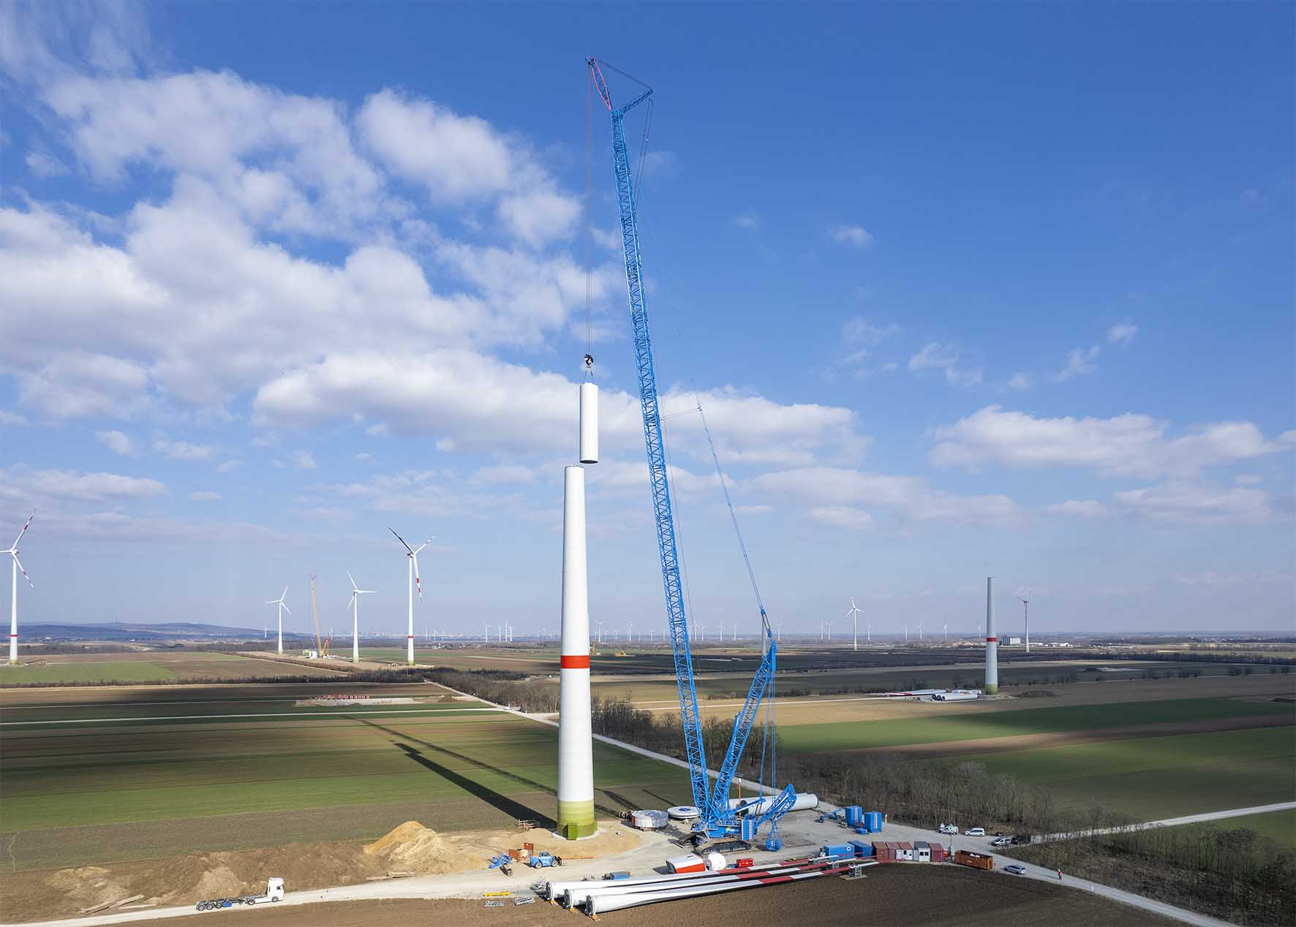
liebherr-lr11000-felbermayr-1.jpg
La grúa sobre orugas LR 11000 de Liebherr construyendo aerogeneradores en un parque eólico en Austria.
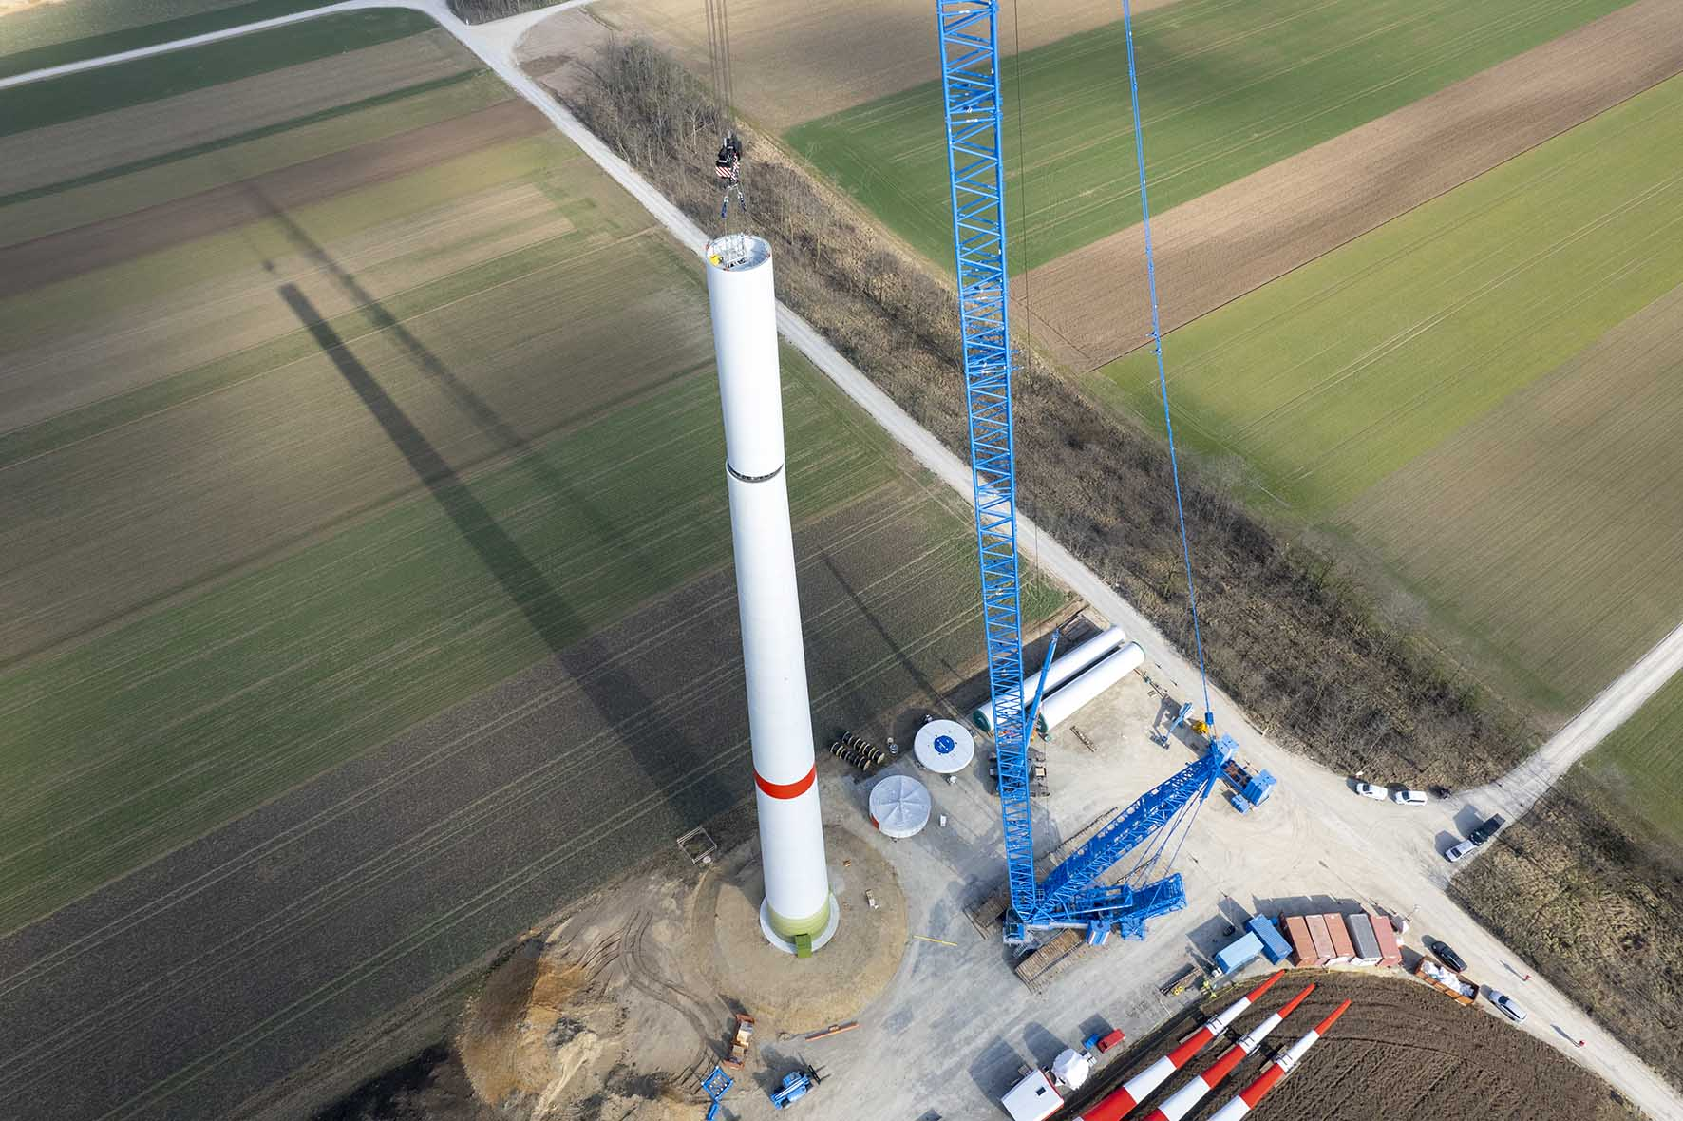
liebherr-lr11000-felbermayr-2.jpg
Requiere un espacio mínimo: desde arriba, queda claro el poco espacio que requiere la LR 11000 con bastidor en V en la obra.

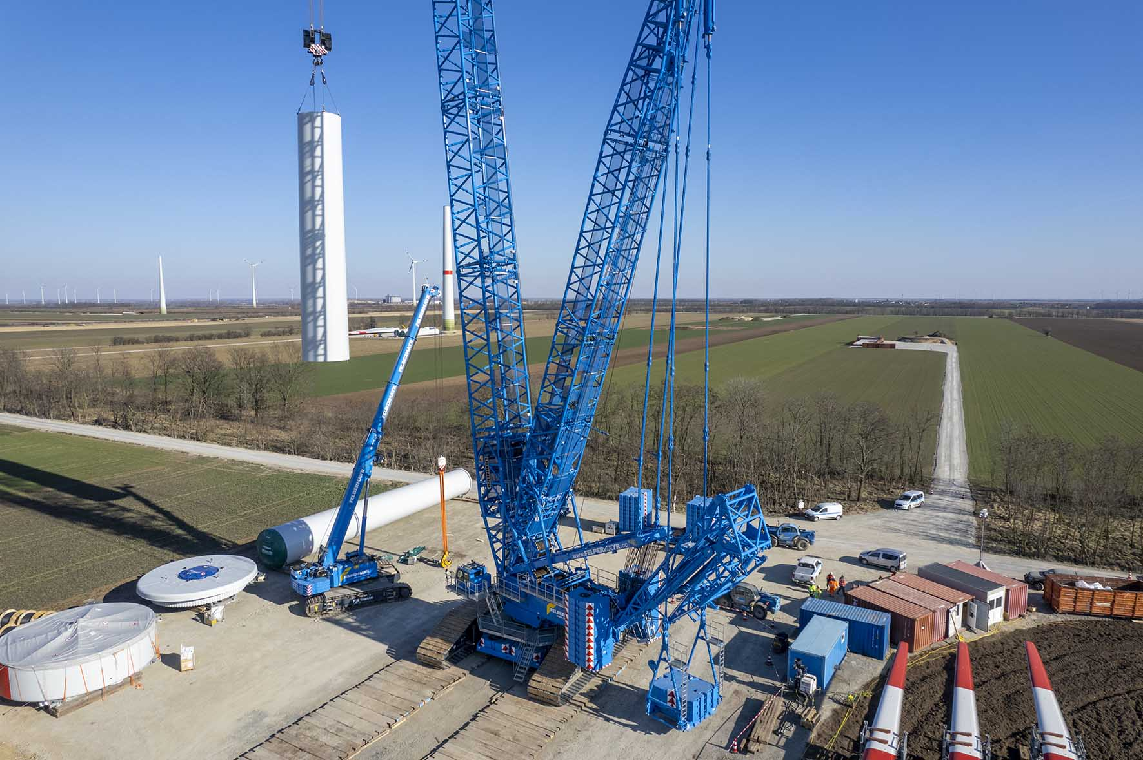
liebherr-lr11000-felbermayr-3.jpg
Plegado: el proceso de plegado se hace sin problemas y el VarioTray necesita poco espacio, pasando por los contenedores y los vehículos en la obra.
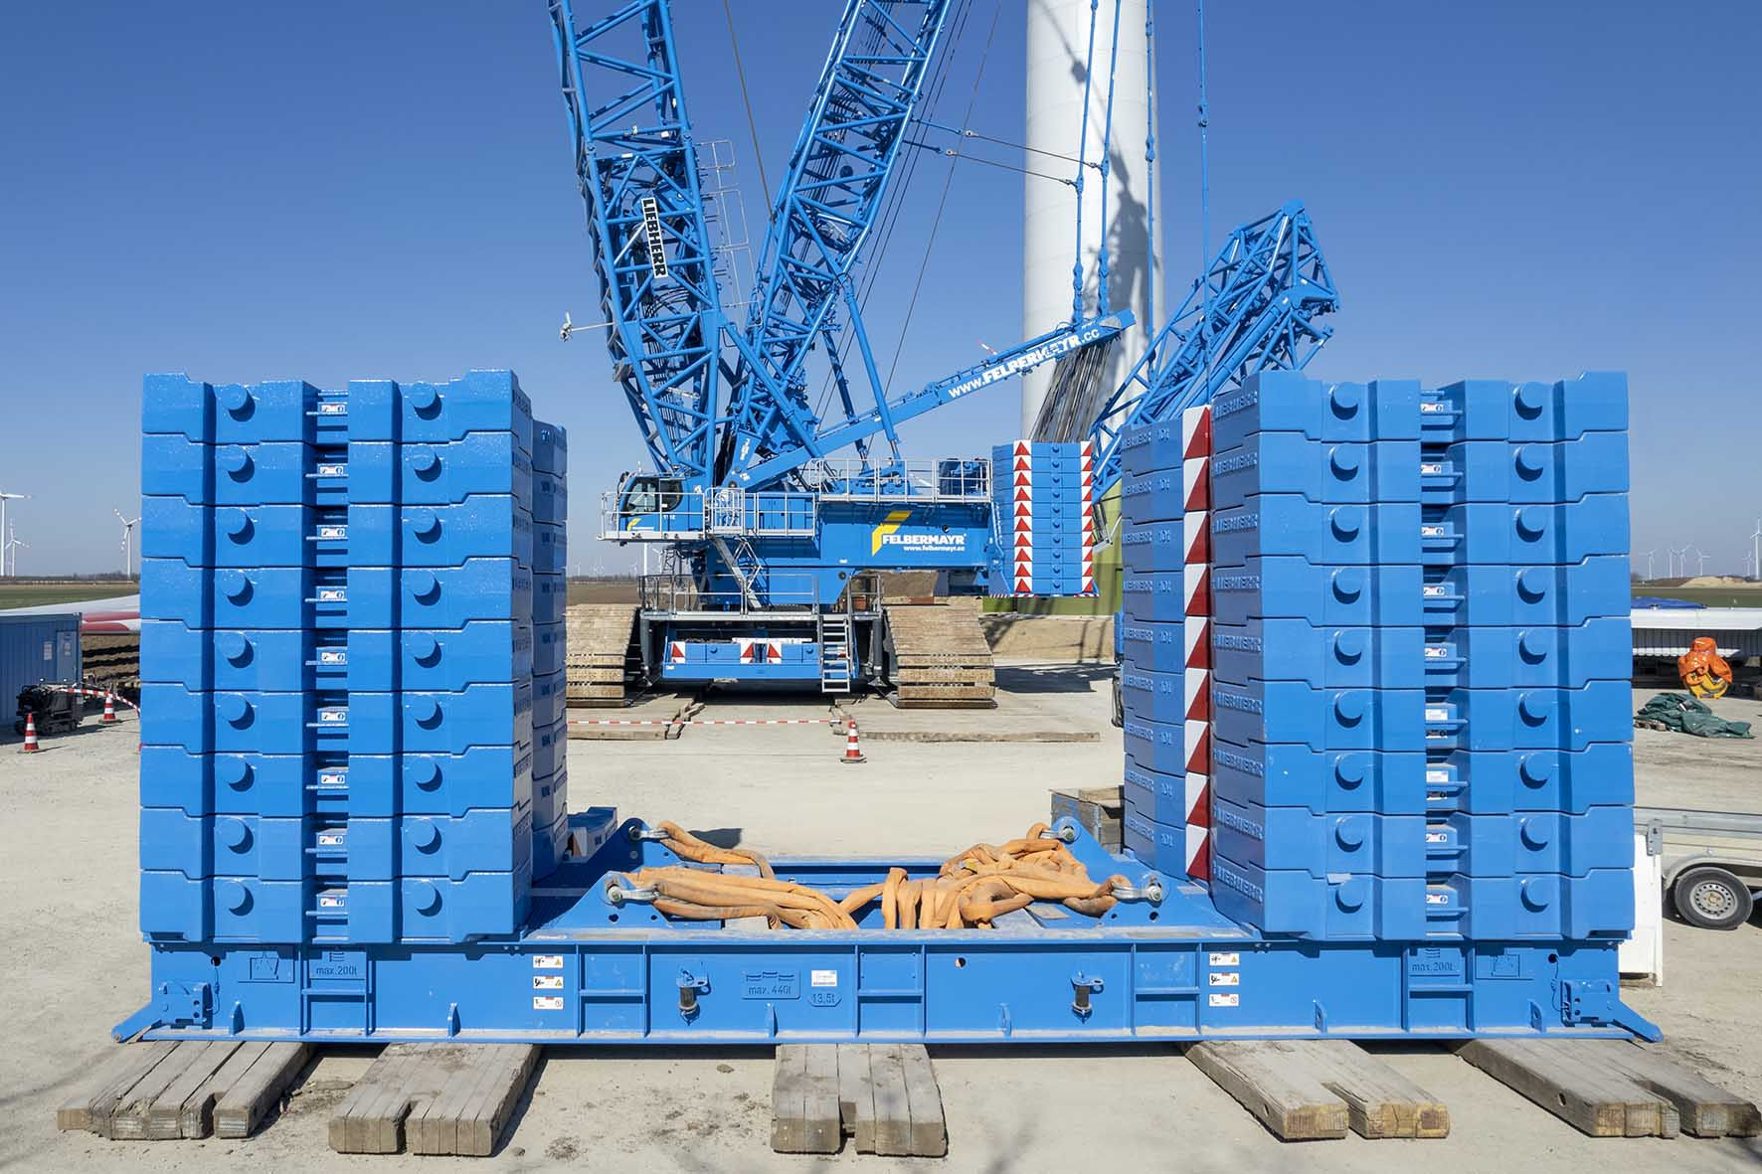
liebherr-lr11000-felbermayr-4.jpg
Permanece en el suelo: la gran bandeja de contrapesode 450 toneladas del contrapeso suspendido solo se necesita para subir o bajar la pluma de celosía.

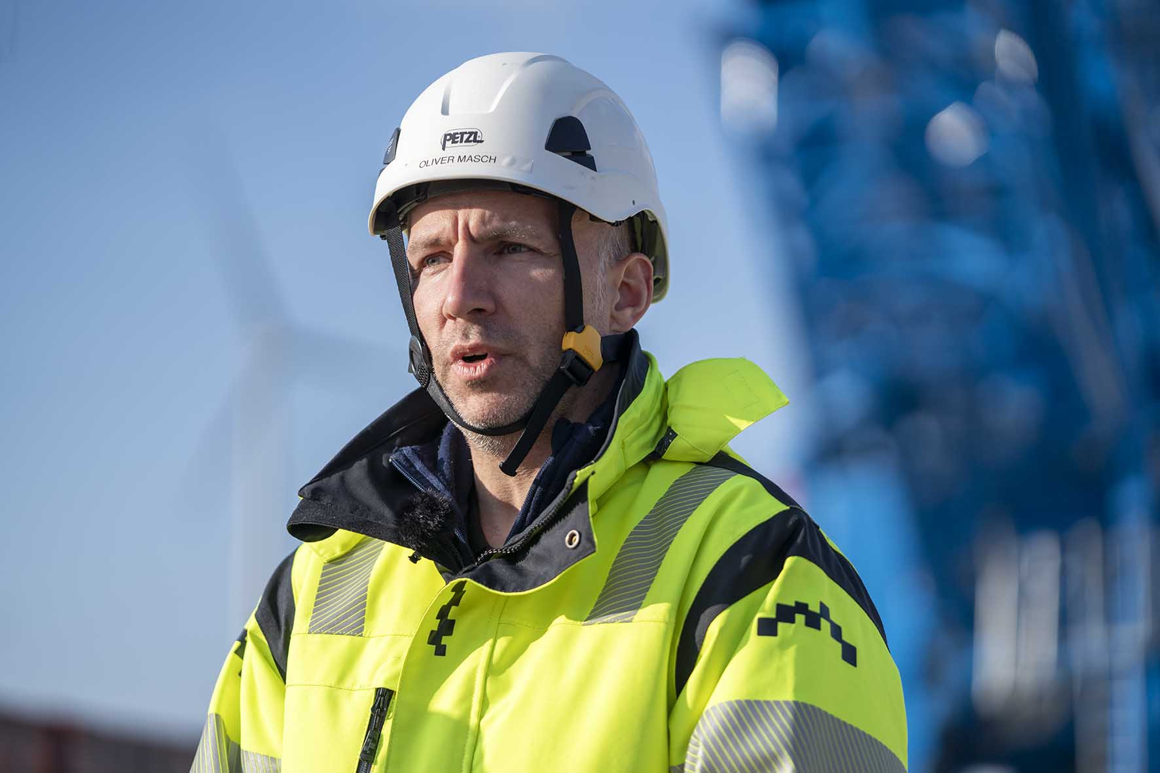
liebherr-lr11000-felbermayr-5.jpg
La velocidad de la grúa es crucial en los espacios cortos de tiempo: para Oliver Masch, director general de proyectos de Enercon, la rápida velocidad de trabajo de la LR 11000 con bastidor en V y VarioTray es de vital importancia.
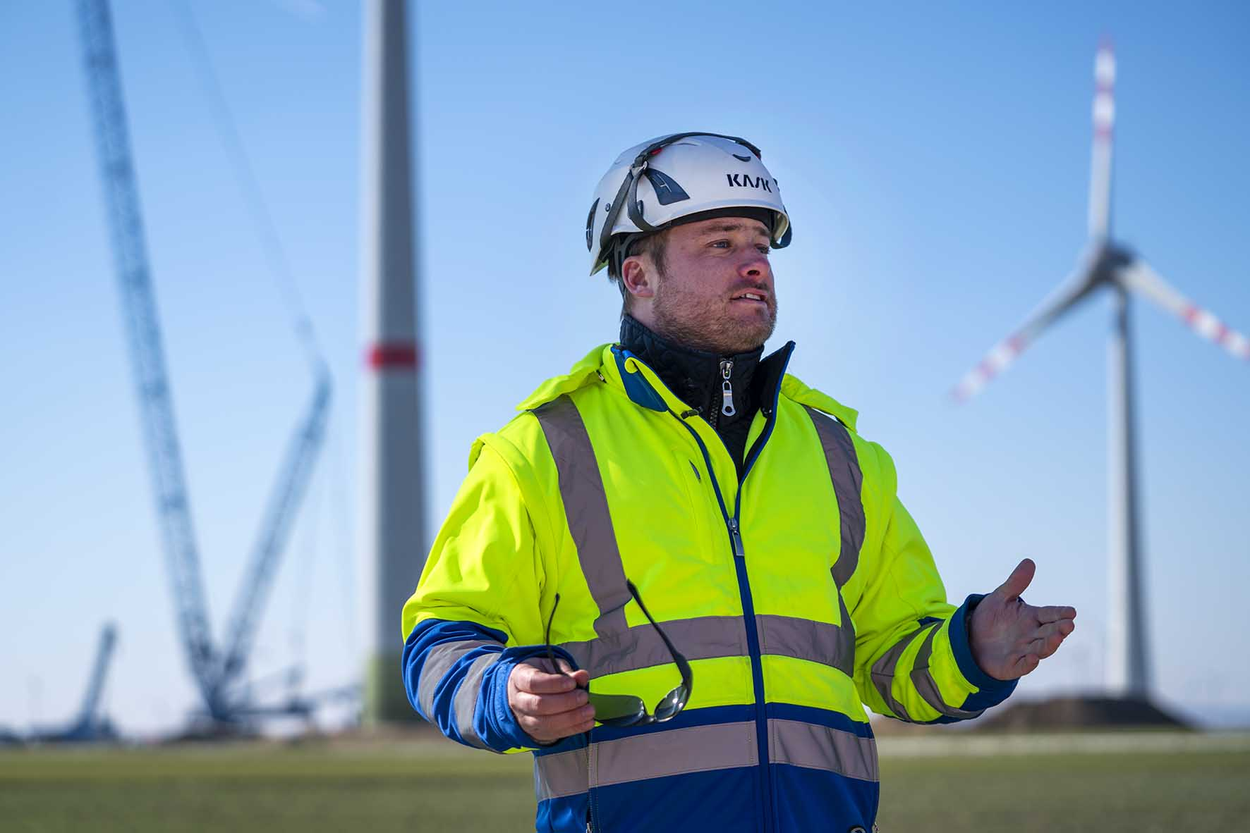
liebherr-lr11000-felbermayr-6.jpg
Veterano: Jan Kürner, supervisor en Felbermayr llevó él mismo la primera LR 11000 del grupo durante mucho tiempo.

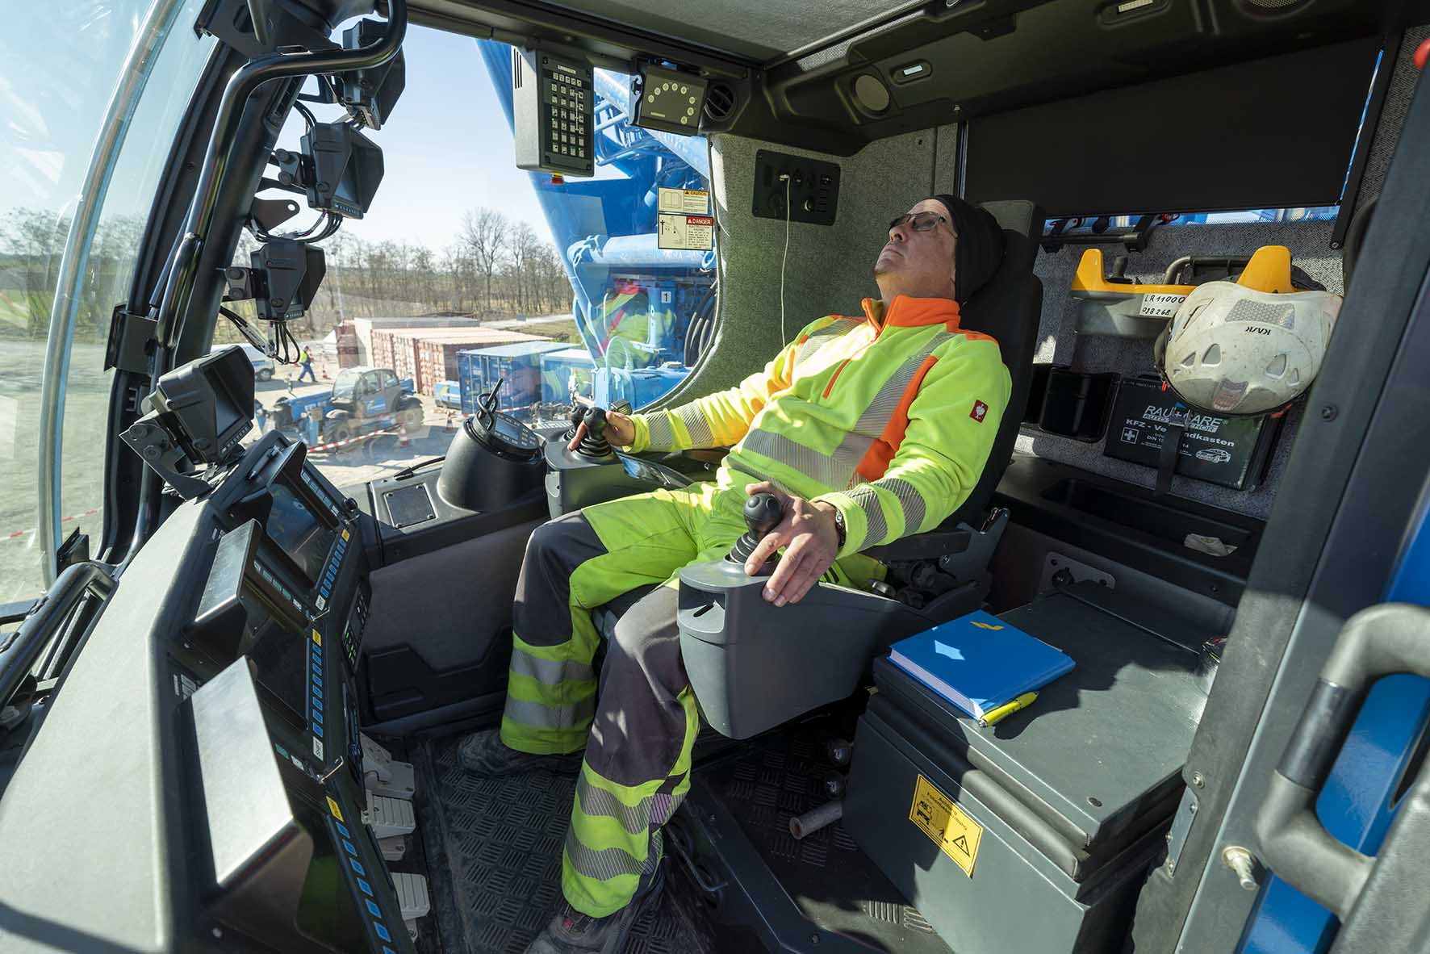
liebherr-lr11000-felbermayr-7.jpg
"El mbastidor en forma de V es de lo mejor": Gernold Mailänder lleva casi un año sentado en la cabina del conductor de la grúa sobre orugas pintada de azul de la empresa.
Persona de contacto
Wolfgang Beringer
Marketing and Communication
Teléfono: +49 7391/502 - 3663
Correo electrónico: wolfgang.beringer@liebherr.com
Publicado por
Liebherr-Werk Ehingen GmbH
Ehingen (Donau) / Alemania
www.liebherr.com

